浙江工商大学2012_/_2013学年第一学期考试试卷答案
一、选择题（每题3分，共15分）
1. B 2. B 3.C 4. C 5. C
二、填空题（每题3分，共15分）
1．8; 2. -9; 3. 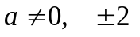; 4. 相关 5. 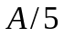
三、计算题 (6小题共64分)
- 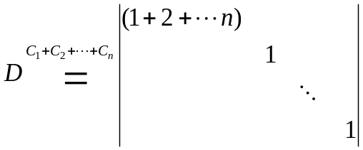 (6’)
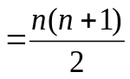。 (8’)
- 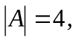得到 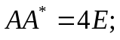 (3’)
所以，原等式等价于
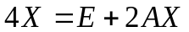；
即
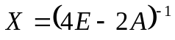 (5’)
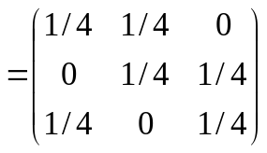。 (10’)
3、将向量组按列排成矩阵，并作初等行变换，使之成为阶梯形矩阵.
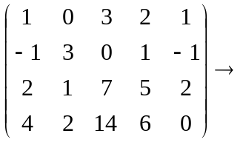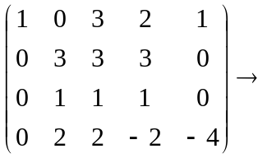
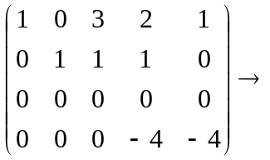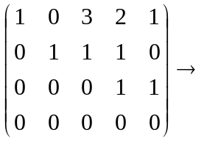
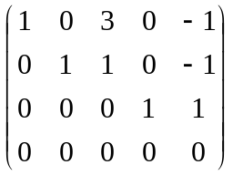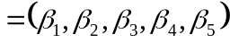. (6’)
所以，向量组的秩为3，一个极大线性为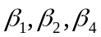，且
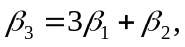 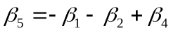. (8’)
因此，向量组秩=;一个极大无关组为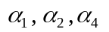;且
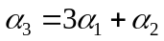, 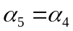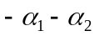. (10’)
4、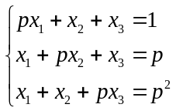.
解 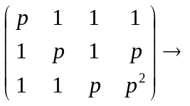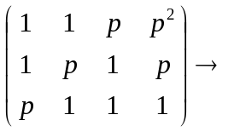
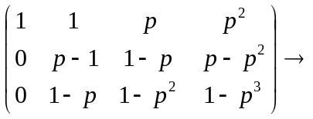 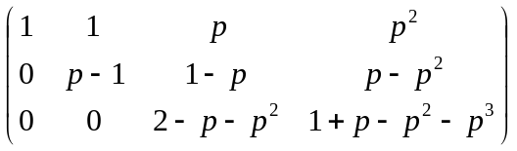.（6’）
1)当 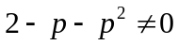,即 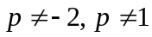,方程组有唯一解, (7’)
2)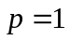,阶梯形矩阵为
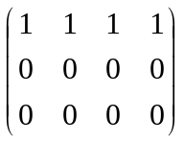.
系数阵的秩等于增广阵的秩,方程组有无穷解, 对应齐次方程组的基础解系为
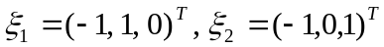； (10’)
特解
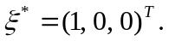 (11’)
通解
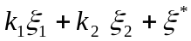 (12’)
5、 1）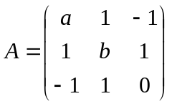，有题意得到
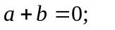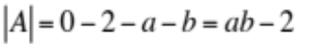；
从而
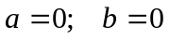 (5’)
2）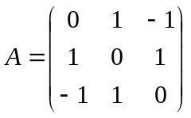
则，
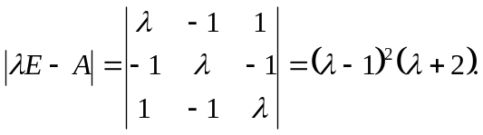 (8’)
当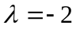，对应特征向量 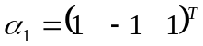； (10’)
当 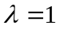，对应特征向量 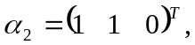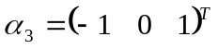。
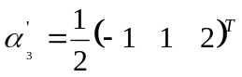； (13’)
所以
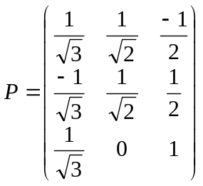 (14’)
6、
（1）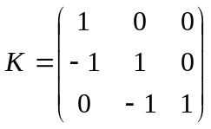 (5’)
（2）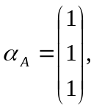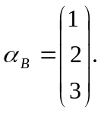 (10’)

四、证明题
由题意，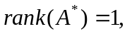所以存在向量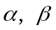，使得
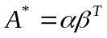。 (4’)
从而
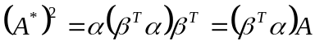，
即
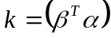。 (6’)

